اسم الْمتألقــ/ـــة: ................ وَرقَةُ عَمَلٍ بيتيّة المعلّمة: ناريمان عوده
الصّف الأول – المستوى الأول. في مَادةِ اللّغةِ الْعربيّة-حَرف الْميم التّاريخ:
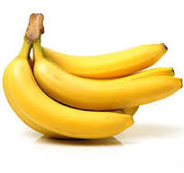
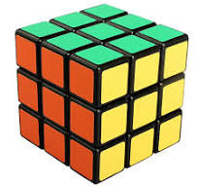

النّشاط الأول: هيا يا أبطالي نلون الصورة التي تبدأ بحرف الْميم فيما يلي:

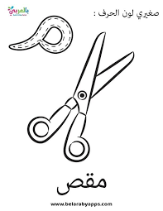
مِظَلة مُكَعَبْ مَوز

النّشاط الثاني: نَضَع دائرة حول حرف( م ) في الْكَلِمات التّالية:
مَسْجِد نُمُور قَلَم نامَ
مَرْيَمُ قَمَرٌ مَائِدَةٌ مِسْطَرَةٌ

النّشاط الثّالث: نَكْتُب الْشكل الْمَناسِب لِحَرف الْميم النّاقص (مـــ ، ــــمـــ ، ــــم ، م)
...ــوز نــَـ...ــلَة قَلَـــ... نَا...
...ـــازِن يَـــ...ــرح عَــلَــ... قَا...
جَـــ...ـــل ...ـــسجِدْ ...ظَلَةُ ما...ـــا

النّشاط الرّابِع: نَكْتُب حَرْف الْميم بالحركات الثّلاثة(الفتحة والضمة والكسرة).
( ِ) | ( ُ) | ( َ)
........ | ......... | .........

النّشاط الْخامِس: نَكْتُب حَرْف الميم مع حروف المد الثلاثة.
( ي ) | و )) | ( ا )
........ | ......... | .........

النّشاط السّادس: نَكْتُب مَا يَلي بِخَطِ النّسْخ.

ذَهَبَ مَازِنٌ مَعَ وَالِدِهِ إِلى مَحَلَّ الْفاكِهَةِ.
________________________________
________________________________

أُحِبُكُم في كُلِ الحالاتِ، حَتى وإن أخْطَأتُم أُحِبُكُم

